[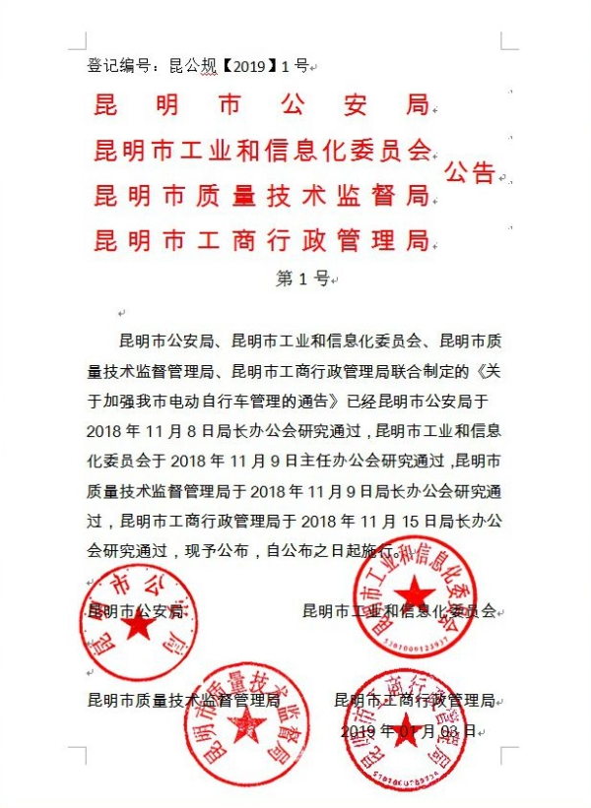](http://gaj.km.gov.cn/upload/resources/image/2019/01/03/2891173.jpg)

昆明市公安局

昆明市工业和信息化委员会

昆明市质量技术监督管理局

昆明市工商行政管理局

关于加强我市电动自行车管理的通告

为了规范我市电动自行车的生产、销售、登记以及道路通行等有关活动，加强电动自行车的管理，根据《中华人民共和国道路交通安全法》《云南省电动自行车管理规定》《昆明市道路交通安全条例》等法律法规规章，结合我市实际，现就加强我市电动自行车管理有关事项，通告如下：

一、自2019年4月15日起，我市电动自行车管理执行国家标准《电动自行车安全技术规范》（GB 17761-2018），不符合国家标准的电动自行车不得在我市行政区域内生产、销售、登记。

二、我市行政区域内在用的未办理登记或者未安装物联网防盗号牌，以及新购买的电动自行车，应当按照规定到公安机关交通管理部门办理登记。自2019年4月15日起，公安机关交通管理部门应当按照有关规定，以及市工信部门会同市质监、市工商部门提供的电动自行车品牌、型号办理登记。未办理登记的，不得上道路行驶。

三、电动自行车物联网防盗号牌不再办理，但消费者可以根据需要自行选装防盗装置。已安装物联网防盗号牌的，不再另行办理登记。

四、已办理登记或者已安装物联网防盗号牌的不符合国家标准《电动自行车安全技术规范》（GB17761-2018）的电动自行车，可以在公安机关禁止通行区域以外的道路行驶，且自2019年4月15日起过渡期为4年。过渡期满，不得上道路行驶。

五、违反法律法规规章和本通告相关规定的，由相关职能部门依法进行处罚。

六、本通告自公布之日起施行。

2019年01月03日

昆明市公安局交通警察支队

关于办理电动自行车登记的公告

为规范我市电动自行车的管理，根据《关于加强我市电动自行车管理的通告》的相关规定，自2019年01月07日起，我市对电动自行车办理登记，现将相关事项公告如下：

一、须办理登记的电动自行车种类

（一）新购买的电动自行车；

（二）在用的未办理过物联网防盗号牌的电动自行车。

二、办理时限

2019年01月07日—2019年04月14日。

三、工作时间

工作日9：00—17：00（国家法定节假日不予办理）

四、办理地点

主城区交警一至十大队办公区，县区各交警大队办公区。

五、办理所需材料及流程

（一）车辆所有人应当携带本人身份证、购车发票、车辆合格证，并交验车辆；

（二）到办理点后填写申请表，由工作人员对发票、证件进行核对，交验车辆，符合要求的，当场核发号牌、行驶证。

六、其他事项

（一）办理电动自行车登记不收取任何费用；

（二）自2019年4月15日起，我市将只办理符合《电动自行车安全技术规范》（GB 17761—2018）的电动自行车的登记。

  （三）属机关、企业、事业单位、社会团体购买的，应当提供该单位的《组织机构代码证书》、加盖单位公章的委托书和被委托人的身份证。

                         2019年01月03日